Código de ética y conducta del Centro de Restitución de Derechos y Centro de Atención Integral para Mujeres Sobrevivientes de Violencia (CAIMUS) – Santa Rosa

CAIMUS SANTA ROSA | Guatemala 2025

Código de ética y conducta del Centro de Restitución de Derechos y Centro de Atención Integral para Mujeres Sobrevivientes de Violencia (CAIMUS) - Santa Rosa

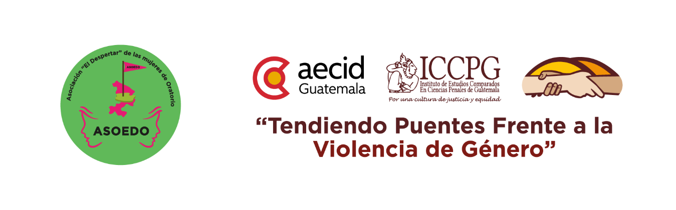

CAIMUS SANTA ROSA | Guatemala 2025

CÓDIGO DE ÉTICA Y DE CONDUCTA DEL ASOCIADO

Presentación Institucional
Nosotras, mujeres organizadas en ASOEDO, reconocemos que la ética y la conducta son expresiones inseparables de nuestro compromiso con los derechos humanos de las mujeres. Este Código surge como una herramienta de autorregulación, transparencia y coherencia, que orienta nuestras decisiones, relaciones y responsabilidades dentro y fuera de la organización. Actuar éticamente significa construir confianza, fortalecer vínculos y reafirmar que el trabajo por la justicia requiere integridad y respeto a la dignidad de cada persona.
Creemos que la ética no se reduce a normas escritas, sino que se vive en la práctica cotidiana. Es un ejercicio político que nos invita a pensar cómo usamos nuestro poder, cómo tomamos decisiones y cómo nos relacionamos con las mujeres, comunidades y colegas. Desde ASOEDO, asumimos la ética como un proceso en constante construcción, guiado por la reflexión, el aprendizaje y el compromiso colectivo con la transformación social.
La conducta, por su parte, expresa la manera en que encarnamos nuestros valores. Toda integrante de ASOEDO tiene la responsabilidad de actuar con respeto, prudencia y coherencia, evitando prácticas que vulneren derechos o reproduzcan desigualdades. Este código promueve una conducta basada en la empatía, la justicia y el respeto a la diversidad.
En ASOEDO entendemos que la ética feminista implica construir relaciones horizontales, equitativas y cuidadosas. No se trata solo de evitar el daño, sino de generar bienestar. Nuestras acciones deben ser un reflejo del mundo que queremos: libre de violencias, discriminaciones y exclusiones. Así, la conducta ética es parte esencial de la coherencia institucional y de nuestra identidad como organización feminista.
Este documento es también un compromiso político. Nosotras creemos en una ética viva, capaz de adaptarse a los desafíos de cada época sin perder sus raíces. Por eso, invitamos a todas las personas que integran ASOEDO a apropiarse de este código, revisarlo, discutirlo y aplicarlo, sabiendo que el cambio comienza en nuestras prácticas cotidianas.

Fundamentación del Código
Este Código de Ética y de Conducta se sustenta en los principios de los derechos humanos, particularmente en los derechos de las mujeres reconocidos por instrumentos nacionales e internacionales. Nos guía la Convención CEDAW, la Convención de Belém do Pará, la Constitución de Guatemala y la Ley contra el Femicidio y otras Formas de Violencia contra la Mujer, entre otras normas que orientan nuestra acción desde una perspectiva de igualdad y dignidad.
Entendemos que la ética feminista va más allá del cumplimiento normativo: es una práctica política que nos impulsa a cuestionar la desigualdad y a promover transformaciones estructurales. La ética no se limita al deber ser, sino que se nutre de la experiencia colectiva de las mujeres, de sus luchas y saberes, reconociendo que la justicia social comienza en el respeto mutuo y en la conciencia de nuestras interdependencias.
ASOEDO adopta este Código como un instrumento institucional y pedagógico. No pretende imponer sanciones desde el control, sino fortalecer la autonomía, la responsabilidad y el sentido de pertenencia. Su aplicación busca prevenir conflictos, guiar la toma de decisiones y garantizar un ambiente laboral y comunitario sano, libre de acoso, discriminación y abuso de poder.
También fundamentamos este Código en el principio de rendición de cuentas: toda persona que forma parte de ASOEDO tiene la obligación de actuar con transparencia, integridad y compromiso. La ética se expresa en cómo usamos los recursos, cómo tratamos a las personas y cómo respondemos ante los errores. Reconocer y reparar son actos éticos que fortalecen nuestra legitimidad.
Finalmente, la ética feminista que asumimos se basa en la coherencia entre discurso y acción. Trabajamos para que nuestras decisiones institucionales, relaciones laborales y prácticas de acompañamiento encarnen los valores de igualdad, respeto, solidaridad y justicia. La ética es, para nosotras, un modo de vida y de resistencia frente a la injusticia.
Principios Éticos Fundamentales
El primer principio que orienta nuestra labor es el respeto a la dignidad humana, que reconoce el valor inherente de toda persona. Ninguna diferencia puede justificar la exclusión o la violencia. Desde ASOEDO, rechazamos toda forma de discriminación y promovemos relaciones basadas en la empatía, el cuidado y la valoración de las diversidades que enriquecen nuestras comunidades.
El segundo principio es la igualdad y no discriminación. Nuestra práctica institucional promueve el acceso equitativo a oportunidades, derechos y recursos. Actuamos para eliminar barreras estructurales que perpetúan desigualdades, garantizando la participación plena de las mujeres en condiciones de libertad y seguridad.
El tercer principio es la autonomía y el empoderamiento de las mujeres. Acompañamos procesos que fortalecen la capacidad de decisión y acción de las mujeres sobre sus cuerpos, vidas y entornos. Reconocemos que cada historia tiene su propio ritmo, y que acompañar éticamente implica respetar la voluntad, las decisiones y los límites de cada persona.
El cuarto principio es la solidaridad y sororidad. Nos sostenemos unas a otras, comprendiendo que el bienestar individual está ligado al bienestar colectivo. Promovemos relaciones de apoyo mutuo, confianza y reconocimiento entre mujeres. La sororidad es una práctica de justicia y resistencia frente a las estructuras patriarcales.
El quinto principio es la transparencia y responsabilidad. Actuamos con honestidad y claridad en todos los procesos institucionales. La rendición de cuentas no es una obligación burocrática, sino una expresión de respeto hacia las personas y organizaciones que confían en nosotras. La ética se demuestra con acciones transparentes, decisiones coherentes y compromisos cumplidos.
Valores Institucionales
Los valores que sustentan la ética de ASOEDO reflejan nuestra identidad como organización feminista. El compromiso guía nuestro trabajo: asumimos cada tarea con convicción, sabiendo que cada acción, por pequeña que parezca, contribuye a una sociedad más justa. La ética del compromiso implica cumplir con responsabilidad, respeto y honestidad en cada espacio.
La integridad es un valor que nos impulsa a actuar conforme a nuestros principios, incluso en los momentos difíciles. Mantener coherencia entre lo que pensamos, decimos y hacemos es un acto político que dignifica nuestra labor. La integridad nos exige reflexionar constantemente sobre los efectos de nuestras acciones y aprender de nuestros errores.
El valor de la equidad orienta nuestras decisiones internas y externas. Promovemos relaciones justas y horizontales, rechazando el autoritarismo, la jerarquía excluyente y cualquier práctica que reproduzca desigualdades. Entendemos la equidad no solo como trato igual, sino como reconocimiento de las diferentes condiciones y necesidades que requieren respuestas diferenciadas.
La solidaridad nos une en la acción colectiva. Creemos en el poder de la cooperación y la empatía para generar cambios profundos. Ser solidarias implica también cuidar a quienes cuidan, reconocer los esfuerzos invisibles y valorar el trabajo de cada integrante de ASOEDO. La solidaridad ética es un acto de justicia emocional.
Finalmente, valoramos la transparencia como un principio transversal. Toda gestión institucional debe ser clara, accesible y responsable. Compartir la información, rendir cuentas y fomentar la participación son expresiones concretas de una ética pública feminista. Ser transparentes es una forma de construir confianza y legitimidad ante la sociedad.
Relaciones Éticas en el Ámbito Institucional
En ASOEDO cultivamos relaciones basadas en el respeto, la cooperación y la confianza mutua. Reconocemos que cada integrante aporta conocimientos, experiencias y sensibilidades que fortalecen nuestra labor colectiva. La ética institucional implica escuchar, dialogar y valorar la diversidad de pensamientos sin imponer jerarquías que limiten la participación o la creatividad.
Creemos en una gestión horizontal, donde las decisiones se construyen de manera compartida y transparente. La autoridad ética se ejerce desde el ejemplo, no desde la imposición. Fomentamos espacios de deliberación en los que la diferencia se perciba como fuente de aprendizaje, no como amenaza. La ética del diálogo es la base de la democracia interna.
La convivencia ética requiere prevenir y resolver conflictos mediante la comunicación y el cuidado. Promovemos la mediación interna y las prácticas restaurativas, evitando el uso del poder para generar miedo o control. Cada conflicto es una oportunidad de crecimiento colectivo, siempre que se aborde con respeto, empatía y responsabilidad.
En nuestras relaciones laborales rechazamos cualquier forma de acoso, discriminación o maltrato. La dignidad de cada persona es innegociable. La ética institucional exige ambientes seguros, donde el bienestar físico y emocional sea prioridad. Creemos que un entorno de respeto potencia el compromiso, la creatividad y la calidad del trabajo.
Finalmente, nos comprometemos a mantener relaciones éticas con todas las personas y entidades con las que ASOEDO se vincula. Actuamos con transparencia ante cooperantes, instituciones públicas y organizaciones aliadas. La confianza se construye desde la coherencia y la rendición de cuentas, pilares de nuestra integridad institucional.
Ética en la Atención a Mujeres y Comunidades
Nuestra labor está guiada por una ética feminista del acompañamiento. En ASOEDO entendemos que cada mujer es sujeto de derechos y de decisiones sobre su vida. El acompañamiento ético implica escuchar sin juzgar, respetar los tiempos de cada proceso y garantizar la confidencialidad. La palabra de las mujeres es el centro de nuestro trabajo.
Promovemos una atención basada en el consentimiento informado, el respeto a la autonomía y la validación de las emociones. Evitamos toda práctica revictimizante y acompañamos desde la empatía, la escucha activa y el reconocimiento de la fortaleza de cada mujer. La confianza se construye con cuidado, sensibilidad y honestidad.
La ética en la atención también incluye el resguardo de la información. Los datos personales y testimonios de las mujeres son confidenciales y solo se comparten cuando hay consentimiento explícito o mandato legal que lo exija. Este resguardo protege no solo la seguridad, sino también la dignidad de las personas acompañadas.
Acompañar éticamente significa reconocer la interseccionalidad de las opresiones. Mujeres indígenas, rurales, afrodescendientes, con discapacidad o diversidad sexual enfrentan realidades distintas que deben ser comprendidas en su complejidad. ASOEDO asume el compromiso de ofrecer atención sensible, inclusiva y culturalmente pertinente.
Finalmente, consideramos que la ética del acompañamiento está vinculada con la reparación digna y transformadora. Nuestro trabajo no se limita a atender emergencias, sino a acompañar procesos que fortalezcan los proyectos de vida de las mujeres y contribuyan a la justicia social. La ética es acción reparadora y política de esperanza.
Compromisos Éticos de ASOEDO
Nosotras en ASOEDO reafirmamos nuestro compromiso de actuar con integridad, transparencia y respeto en todas las dimensiones de nuestro trabajo. Cada acción institucional refleja el compromiso con los valores feministas que nos guían. Nos debemos a las mujeres y comunidades que confían en nuestra labor, y respondemos ante ellas con responsabilidad y ética.
Nos comprometemos a crear espacios libres de violencia, discriminación y abuso de poder. Fomentamos la corresponsabilidad y el autocuidado, sabiendo que el bienestar del equipo es condición para el acompañamiento ético. La ética institucional también implica cuidar de quienes cuidan, evitando sobrecargas y promoviendo ambientes saludables.
Promovemos la denuncia de actos contrarios a la ética, garantizando canales seguros y confidenciales. Ninguna persona será objeto de represalias por expresar inquietudes o señalar faltas. Creemos en la justicia restaurativa como herramienta para aprender, reparar y transformar. La ética no se impone, se practica colectivamente.
Nos comprometemos a la formación continua en temas de ética, derechos humanos, género y justicia social. Comprendemos que las transformaciones requieren reflexión constante. Fortalecer nuestras capacidades éticas es una forma de mantener viva la coherencia entre nuestra misión institucional y nuestras prácticas diarias.
Finalmente, asumimos la ética como una forma de liderazgo. Actuar éticamente es una decisión política que fortalece la credibilidad y sostenibilidad de ASOEDO. La coherencia entre valores y acciones nos posiciona como una organización feminista responsable, transparente y transformadora.

Comité de Ética y Mecanismos de Aplicación
ASOEDO contará con un Comité de Ética conformado por integrantes electas de manera participativa y temporal. Este comité velará por el cumplimiento del presente Código, promoverá la reflexión colectiva y gestionará los casos de faltas éticas con imparcialidad, confidencialidad y enfoque restaurativo.
El Comité tendrá la función de acompañar procesos, no de castigar. Su objetivo es promover el diálogo, la mediación y la reparación del daño cuando existan conductas contrarias a la ética. Cada caso se analizará con respeto a los principios de confidencialidad, debido proceso y consentimiento informado.
El procedimiento iniciará con la recepción de la denuncia o solicitud de revisión ética, seguirá con una fase de análisis y diálogo entre las partes, y culminará con una propuesta de resolución o acción restaurativa. El Comité podrá emitir recomendaciones institucionales para prevenir futuras faltas.
La transparencia será garantizada mediante informes periódicos a la Asamblea o Junta Directiva, sin divulgar información personal ni sensible. Las decisiones del Comité deberán orientarse por los principios de justicia, proporcionalidad y reparación, buscando fortalecer la confianza institucional.
Finalmente, el Comité de Ética rendirá cuentas de su gestión y promoverá la revisión periódica del presente Código. Su función principal será sostener la ética viva de ASOEDO, consolidando una cultura institucional basada en la integridad, el diálogo y el respeto mutuo.
Faltas Éticas y Medidas Correctivas
Las faltas éticas se entienden como acciones u omisiones que contradicen los principios de este Código. En ASOEDO distinguimos entre faltas leves, graves y muy graves, según su impacto y reincidencia. En todos los casos, la prioridad será el aprendizaje, la reparación y la prevención.
Las faltas leves incluyen incumplimientos administrativos o conductas que afecten mínimamente la convivencia. Se abordarán mediante diálogo, acompañamiento o formación. Las faltas graves refieren a comportamientos que vulneren la dignidad o generen daño a otras personas. En estos casos se adoptarán medidas restaurativas, correctivas o disciplinarias.
Las faltas muy graves implican actos de violencia, acoso, discriminación, abuso de poder o mal uso de recursos institucionales. Estas se analizarán con rigurosidad y podrán conllevar separación del cargo o desvinculación definitiva, siempre respetando el debido proceso y el derecho de defensa.

Las medidas correctivas tendrán siempre un enfoque restaurativo, buscando no solo sancionar, sino generar conciencia y transformar comportamientos. El objetivo es fortalecer el tejido institucional y recuperar la confianza colectiva. La ética no busca castigar, sino corregir con justicia y humanidad.
Finalmente, toda decisión deberá documentarse y comunicarse con transparencia. Las medidas adoptadas servirán también para mejorar los mecanismos de prevención. Cada caso será una oportunidad para reafirmar el compromiso de ASOEDO con la coherencia, la justicia y la dignidad.
Flujo posterior al análisis de la falta
1. Clasificación de la falta
El Comité de Ética determina si la conducta es leve, grave o gravísima, basándose en la intención, el daño causado, la reincidencia y el impacto institucional. Esta calificación orienta el tipo de respuesta ética, garantizando justicia y coherencia.
- Leve: incumplimientos menores o errores sin daño a terceros.
- Grave: comportamientos que afectan la convivencia, vulneran principios o dañan relaciones.
- Gravísima: actos de violencia, discriminación, acoso, abuso de poder o mal uso de recursos.

2. Propuesta de medidas éticas
Según la clasificación, el Comité propone medidas restaurativas o correctivas, priorizando la reflexión, la reparación y el aprendizaje colectivo:
Tipo de Falta | Medidas posibles
Leve | Conversatorio reflexivo, acompañamiento o formación ética.
Grave | Suspensión temporal, disculpa pública o plan de reparación.
Gravísima | Separación del cargo, desvinculación o denuncia institucional.
Todas las medidas deben acompañarse de una acción pedagógica o de sensibilización para evitar la repetición.
3. Propuesta de medidas éticas
Según la clasificación, el Comité propone medidas restaurativas o correctivas, priorizando la reflexión, la reparación y el aprendizaje colectivo:
Tipo de Falta | Medidas posibles
Leve | Conversatorio reflexivo, acompañamiento o formación ética.
Grave | Suspensión temporal, disculpa pública o plan de reparación.
Gravísima | Separación del cargo, desvinculación o denuncia institucional.

Todas las medidas deben acompañarse de una acción pedagógica o de sensibilización para evitar la repetición.

3. Resolución y comunicación
El Comité de Ética elabora un dictamen escrito, donde se describen los hechos, la calificación, la medida adoptada y las recomendaciones institucionales. La resolución se comunica a las partes involucradas con confidencialidad y respeto, garantizando el derecho de defensa y apelación.

4. Ejecución y seguimiento
La instancia responsable (Dirección, Junta Directiva o Coordinación) ejecuta las medidas.
El Comité realiza seguimiento para verificar el cumplimiento, evaluar resultados y prevenir futuras faltas. Este seguimiento incluye una dimensión de cuidado emocional, especialmente si hubo afectaciones personales o colectivas.

5. Cierre y aprendizaje institucional
Cada caso cerrado deja aprendizajes. El Comité documenta las lecciones éticas y propone acciones de mejora: talleres, ajustes normativos o campañas internas. El objetivo es fortalecer la cultura ética, no acumular sanciones. El proceso concluye cuando las medidas fueron cumplidas y el clima institucional ha sido restaurado.

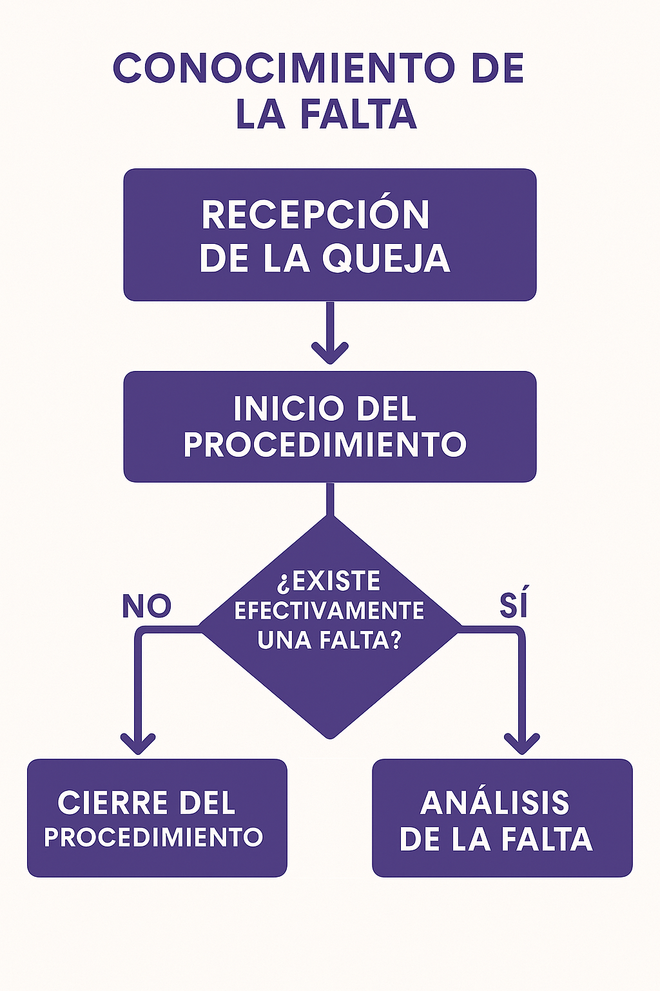

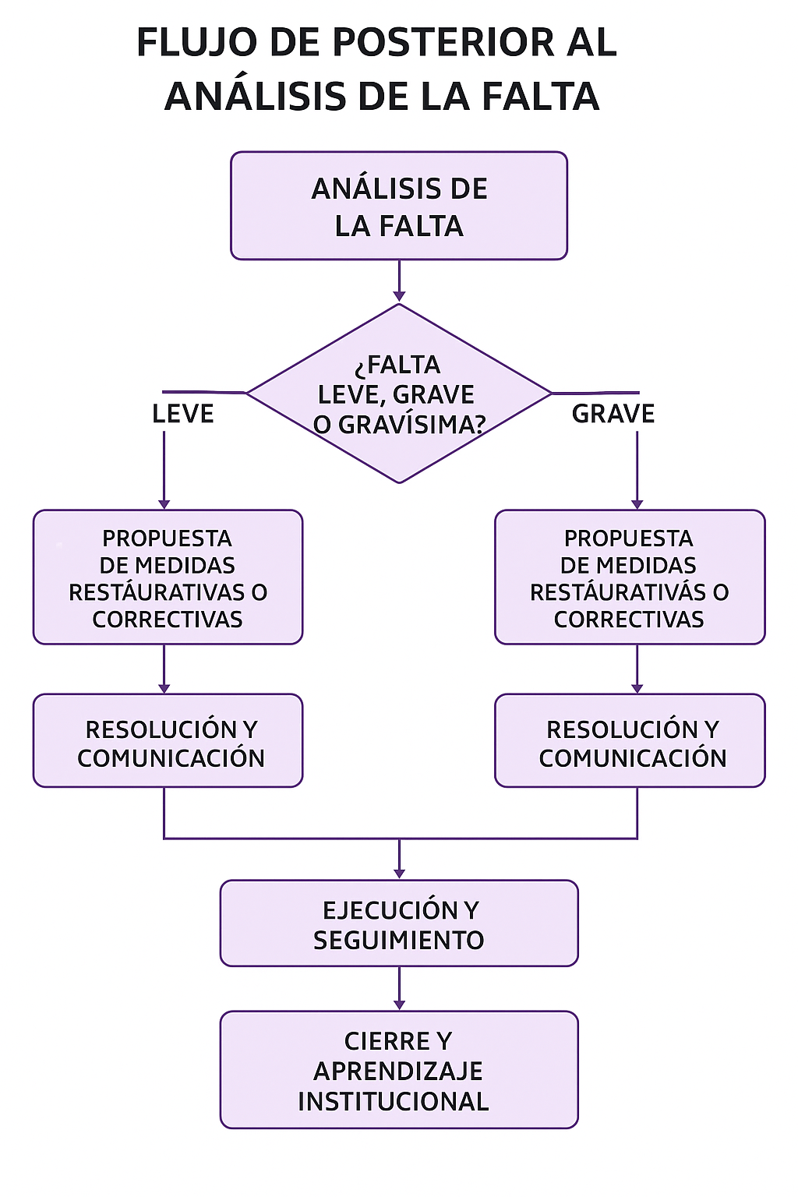

Disposiciones Finales
El presente Código de Ética y de Conducta entrará en vigor a partir de su aprobación por la Asamblea o Junta Directiva de ASOEDO. Todas las personas que integran la organización deberán conocerlo, firmarlo y comprometerse a cumplirlo. La ética es una responsabilidad compartida.
Este Código será revisado periódicamente, al menos cada dos años, para actualizarlo conforme a los aprendizajes institucionales, los cambios normativos y los contextos sociales. La ética no es estática: evoluciona con nuestras prácticas y con las realidades de las mujeres a las que acompañamos.
ASOEDO promoverá espacios de formación, reflexión y evaluación sobre la aplicación del Código. Estos espacios fortalecerán la cultura ética institucional, la transparencia y la coherencia entre los valores declarados y las acciones cotidianas.
Las decisiones y conductas deberán enmarcarse siempre en los principios de derechos humanos, equidad de género, justicia social y respeto a la diversidad. Actuar éticamente es defender la vida, la dignidad y el derecho de las mujeres a vivir libres de violencia.
Finalmente, reafirmamos que la ética es un acto de amor político. Es el hilo que une nuestra identidad feminista con nuestro compromiso con la justicia. En ASOEDO trabajamos cada día para que la ética no sea solo un principio, sino una práctica transformadora que honre la vida y la dignidad de todas las mujeres.

